希望に合う仕事を見つけて、応募できます
センターからの最新情報をすぐに確認できます
続きは、裏面をご覧ください。

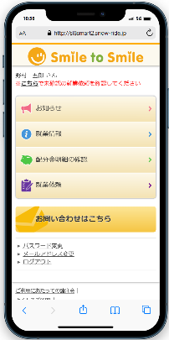
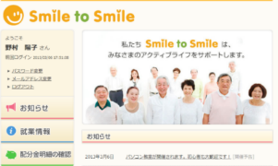

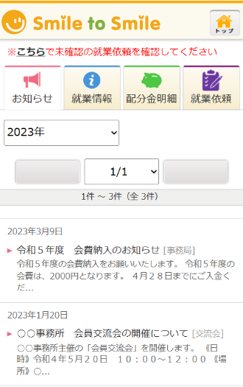
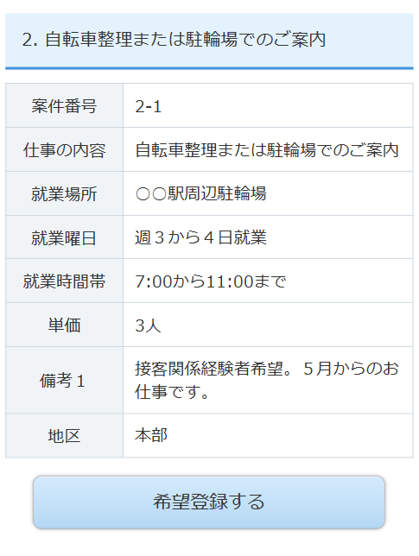
いつでも、どこからでも大事な
情報が見られるようになります！
スマートフォンまたはパソコンから会員専用サイトへアクセスして情報閲覧
（会員様のインターネット環境でご利用いただけます。）
Smile to Smile（スマイル トゥ スマイル）は、
シルバー人材センターと会員とのコミュニケーションツールです。
多くの会員の方にご利用いただくことで、
センターと会員との連携が強化されると考えております。
会員の方にとってもセンターからの情報をいち早く受けとることができます。ぜひご活用ください。
OPEN!!
会員専用サイト
センターからのお知らせ
就業情報の確認
※利用料金は無料です。インターネット接続料金は個人負担となります。

会員専用サイトでできること！(裏面に続く)

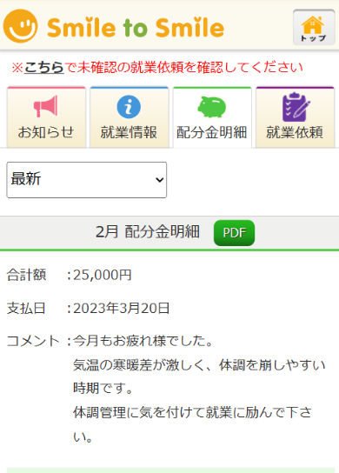
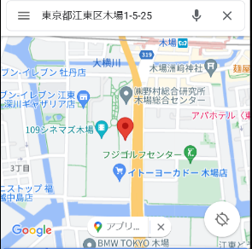
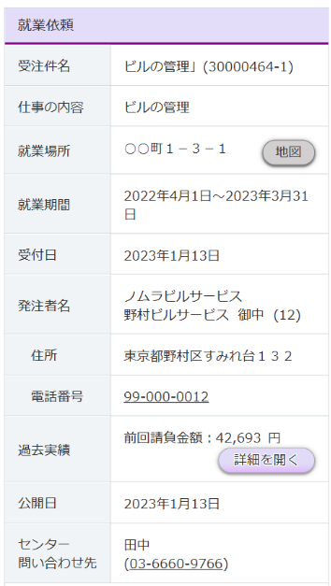
会員専用サイトでできること！(続き)
毎月の配分金明細が確認できます
就業依頼の確認
配分金明細の確認
仕事の依頼内容が地図付きで確認できます

使い始めるには

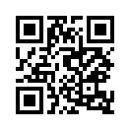
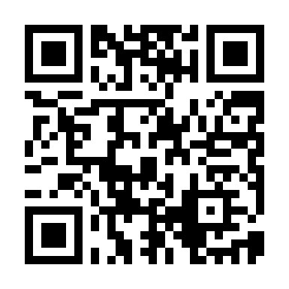

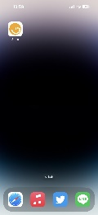
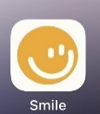
お使いのスマートフォンで、
「ホーム画面に追加」すると
次回以降のログインが
便利になります。

▼マニュアル動画はこちら(約10分)▼
サービス利用までの流れ（概要）
２
通知書に記載の「ログインID」と「パスワード」をSmile to SmileのWEBサイトにアクセスし、ログインします
URL：https://www.s22s.jp/
３
ご自身で、新しいパスワードとメールアドレスを登録して手続きを行います
４
サービス利用開始！
１
センターから通知書をお渡しします
設定手順は、紙面のマニュアルと
解説動画を準備しています。
マニュアルもしくは動画の通りに
初期設定をお願いいたします。
マニュアル・動画確認はこちら
※QRコードはスマートフォン等のカメラ機能で読み取ると、
Smile to Smileの会員専用WEBサイトへアクセスが可能です。
動画URL：
https://nsis.ageless80.jp/
public/seminar/view/2840
▼ホーム画面にアイコンを作ると便利です▼

